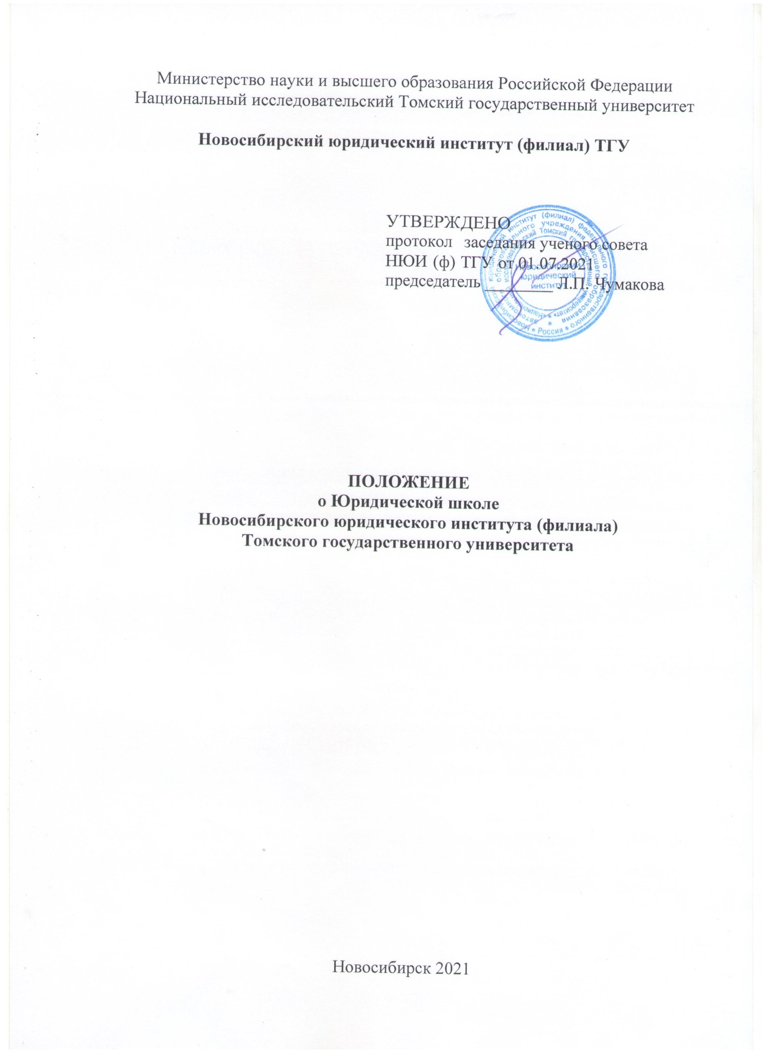

- Общая часть

  - Настоящее Положение является локальным актом Новосибирского юридического института (филиала) Томского государственного университета.
  - Положение разработано на основе Закона Российской Федерации от 29.12.2012 г. № 273-ФЗ «Об образовании в Российской Федерации», «Типового положения об образовательном учреждении высшего профессионального образования (высшем учебном заведении)», утвержденного Постановлением Правительства РФ от 14.02.2008 г. № 71, и локальных нормативных актов Новосибирского юридического института (филиала) ТГУ:
-
- Понятие юридической школы.
Структура. Построение учебного процесса

  - Юридическая школа (далее – Школа) является структурным подразделением Новосибирского юридического института (филиала) Томского государственного университета, создающимся и действующим на общественных началах.
  - К ведению занятий в Школе привлекаются лучшие студенты-бакалавры, обучающиеся на старших курсах, и магистранты НЮИ (ф) ТГУ. Учебно-методическое обеспечение образовательного процесса осуществляют преподаватели института.
  - Контингент слушателей Школы комплектуется на добровольной основе из числа учащиеся 9 – 11 классов средних школ города Новосибирска. Плата за обучение со слушателей не взимается.
  - Учебная программа включает основные юридические дисциплины – теорию государства и права, гражданское право, блок конституционного и административного права, уголовное право, криминалистику и др. Занятия проводятся на основе интерактивных методик, в виде лекций-дискуссий, деловых и ролевых игр.
  - По окончании курса занятий проводится итоговый контроль знаний, по результатам которого обучающиеся получают оценку своей работы за время обучения в Школе.
- 6.. По итогам обучения слушателям вручаются сертификаты участника, а наиболее отличившиеся награждаются дипломами I, II, III степени.

- Цели Школы

Целями Школы являются:
  - Вовлечение студентов и магистрантов в образовательную деятельность;
  - Создание и апробация инновационных образовательных программ;
  - Стимулирование научной работы студентов;
  - Формирование устойчивого интереса к изучению юриспруденции у школьников старших классов.
  - Организация базы педагогической практики магистрантов НЮИ (ф) ТГУ
- Задачи Школы

  - Правовое просвещение и правовое воспитание школьников;
  - Профилактика правонарушений и преступности среди несовершеннолетних; 4.3. Профессиональная ориентация школьников.

- Набор в Школу

  - Желающим стать слушателем Школы необходимо подать заявку (см. Приложение №1) по указанным электронным адресам.

Приложение №1

- Занятия Школы проводятся в главном учебном корпусе НЮИ (ф) ТГУ по адресу г. Новосибирск, ул. Советская, 7.
- Контактные телефоны и адреса электронной почты организаторов:
- Кандидат юридических наук, доцент кафедры уголовного процесса и криминалистики НЮИ(ф)ТГУ, руководитель проекта Чумаков Алексей Вадимович chumakov_aleksey@ngs.ru 8-913-382-31-43;
- Специалист учебного отдела по работе с молодежью НЮИ(ф)ТГУ, куратор проекта Кабардина Яна Сергеевна yana.kabardina@bk.ru 8-905-939-83-12.

